1 产品软件部分

程序介绍
本套罗茨液环机组，HMI触摸屏与200smartPLC通过太网进行通讯。
程序主要分为5个窗口，主界面、手动控制、参数设置、故障报警、系统调试。每个界面顶部左边是公司的Logo，居中的是界面标题，右侧是时间日期，底部为跳转其他页面的功能键。
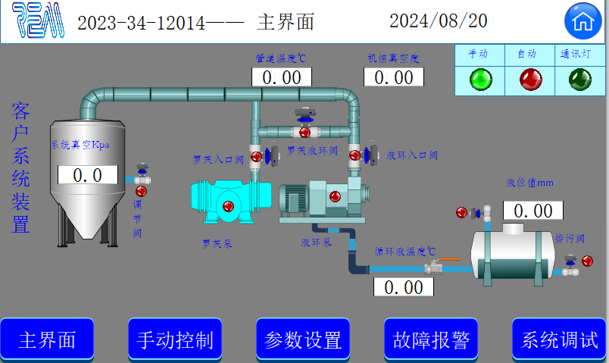

主界面
主界面窗口是机组整体装置运行原理，且有各个装置参数状态显示，系统真空度、管道温度、机组循环液的温度、液位值。


手动控制
将电控柜上的“手自/自动”按钮打到手动模式，HMI进入手动控制界面。
本套机组系统分为两种运行模式，单液环泵模式和罗茨液环模式。
单液环模式：
- 启动步骤：启动液环泵→液环入口阀
- 停机步骤：将启动顺序反转过来；
罗茨液环模式：
- 启动步骤：启动液环泵→液环入口阀→罗茨液环入口阀→罗茨入口阀→启动罗茨泵（真空≤12kpa启动，真空≥14kpa停止）
- 停机步骤：将启动顺序反转过来；
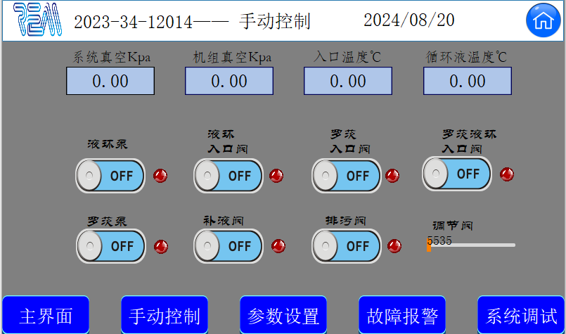

控制逻辑
自动控制步骤：
- 设备运行前，对设备运行参数进行设定，循环液温度设定45℃报警55℃停机。
- 罗茨泵启动真空度初步设定为20kpa，设定缓冲罐回流调节真空度
- 设定机组稳定运行真空度，气动调节阀根据真空度自动调节，参数设定完成后，设备自动运行，罗茨泵自动调节运行频率，保持机组入口真空度：
- 设备停机:按下停机按钮罗茨泵自动停止，设备入口阀关闭，延时5S液环泵停止工作
手动控制逻辑:
- 将控制按钮旋转至手动模式，启动液环泵，根据真空度旋转设备入口阀，真空度高于10000pa选择液环泵入口阀，反之选择机组整体入口阀;
- 设备停机：关同入口阀，关闭罗茨泵，关闭液环泵，机组停机。

参数设置
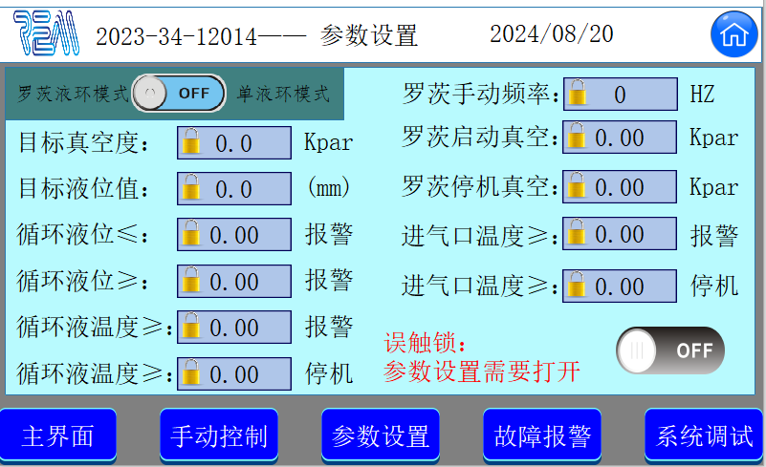
- 目标真空度0；（可根据工艺调整）
- 目标液位值350；
- 循环液液位≥80%报警
- 循环液液位≤20%报警；
- 循环液温度≥45℃报警；
- 循环液温度≥55℃急停；
- 罗茨手动频率50HZ；
- 罗茨启动真空12kpa；（可根据工艺调整）
- 罗茨停机真空14kpa；（可根据工艺调整）
- 循环液温度≥65℃报警；（可根据工艺调整）
- 循环液温度≥75℃急停；（可根据工艺调整）

故障报警
机组保护控制：运行过程中监测液环泵循环水，当循环水或冷却水断流，自动报警，延时自动停机；当循环水或冷却水水温高于报警设定值时，自动报警，直到温度恢复正常时自动停止报警；当循环水温度高于停机设定值时，系统自动停机，必须手动复位重启。
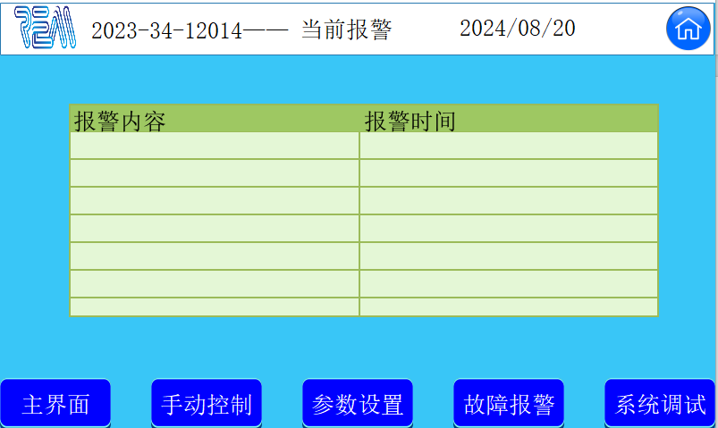
故障表
位地址 | 组号 | 记录位报警 | 启用通知 | 触发地址 | 报警文本语言一
v300.2 | 0 | 1 | 0 |  | 急停故障
V300.3 | 0 | 1 | 0 |  | 流量开关报警
V300.4 | 0 | 1 | 0 |  | 罗茨过载
V300.5 | 0 | 1 | 0 |  | 软起过载
V300.6 | 0 | 1 | 0 |  | 变频器故障
V300.7 | 0 | 1 | 0 |  | 入口温度过高报警
V301.0 | 0 | 1 | 0 |  | 入口温度过高急停
V301.1 | 0 | 1 | 0 |  | 循环液温度过高报警
V301.2 | 0 | 1 | 0 |  | 循环液温度过高急停
V301.3 | 0 | 1 | 0 |  | 液位过高报警
V301.4 | 0 | 1 | 0 |  | 液位过低报警

系统调试
在此窗口有系统通讯，I/O监控，操作记录，用户管理，历史报警，预留六个部分。系统通讯主要用于来设置参数与plc进行通讯，I/O监控可以看到输入输出点的状态，操作记录可以反应之前的一些操作过程，用户管理根据客户的需求自行调整，历史报警可以反应机组之前的报警故障问题，预留可以做备用选项。
